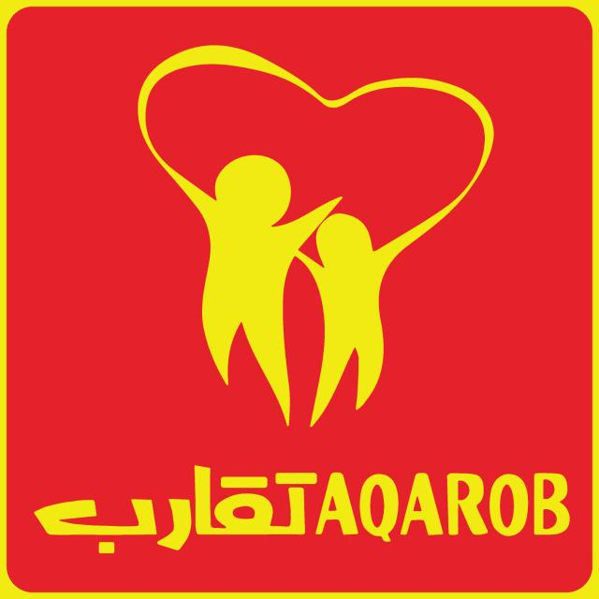
مدارس تقارب
Taqarob schools
ملخص جغرافيا
المبحث : الجغرافيا اسم الدرس : مهارات الخرائط
الفصل الأول 2022/2023 التطبيقات الحديثة في مجال استخدام الخرائط
اسم الطالب/الطالبة: .............................................................................. الصف: السابع الشعبه :( أ / ب )
عرف/ي ما يلي :-
1)مقياس الرسم :- هو النسبة بين مسافة أو مساحة ما على الخريطة وما يقابلها على الواقع
2)رموز الخرائط (الرموز) :- هي خطوط أو نقاط أو دوائر أو حروف هجائية أو رسوم مبسطة تستخدم لتمثيل الظواهر على الخريطة
3)رموز خطية :- هي رموز تدل على ظواهر ذات امتداد خطي كالطرق والأنهار والأودية
4) نظام الاحداثيات :- يتكون من شبكة وهمية من خطوط الطول ودوائر العرض وهي 360 خط طول و180 دائرة عرض
5) جوجل ارث :أحد أهم برامج الخرائط التي يستطيع المستخدم من خلالها أن يجمع المستخدم القدر الأكبر من المعلومات الجغرافية المتنوعة
6)نظام (GPS) :- هو نظام يمكن من خلاله تحديد المواقع على سطح الكرة الأرضية من خلال اتصاله المباشر بالأقمار الصناعية
7)الخرائط الطبوغرافية :هي خرائط الطرق ومخططات المباني
أذكر/ي ثلاث لكل مما يلي :-
أ)استخدامات الخرائط :
1-المجالات التعليمية
2-الملاحة البحرية والجوية
3-الخطط العسكرية
4-تقدم بيانات للمهتمين عن المسافات والطرق والمواقع وغيرها

ب)أذكري أشكال مقياس الرسم :
1-النسبي
2-الخطي
3-الكتابي

ج)أنواع الخرائط وفقا لمقاييس الرسم :
1-خرائط بمقياس رسم كبير مثل الخرائط الطبوغرافية (تفاصيلها كثيرة وتمثل مساحة قليلة)
2-خرائط بمقياس رسم متوسط مثل خرائط المدن الكبيرة(تفاصيلها أقل وتمثل مساحة متوسط)
3-خرائط بمقياس رسم صغير مثل خرائط العالم والأطالس (تفاصيلها قليلة وتمثل مساحات واسعة)
د)أنواع الرموز على الخرائط :
1-رموز نقطية
2-رموز خطية
3-رموز مساحية
ه) فوائد نظام (GPS) :
1- سهولة تحديد المواقع
2-يستخدم للأغراض العسكرية
3-تسخيره لخدمة المجتمع مما ينعكس على التطور والدقة في تحديد المواقع

و)مكونات نظام (GPS) :
1-قمر صناعي
2-وحدة معالجة البيانات
3-هوائيات استقبال
( ملاحظات )
1-يتوفر تطبيق جوجل ارث باللغة العربية واللغة الانجليزية ولا يعمل بدون أن يكون هناك اتصال بالانترنت
ويتيح لنا هذا التطبيق رؤية المكان بأبعاده الثلاثية ويتيح لنا امكانية رؤية صور متنوعة للمكان الذي نريده

2-الموقع الفلكي لمدينة عمان هو 32 درجة شمالا و36 درجة شرقا تقريبا

3-الموقع الفلكي للوطن العربي هو درجتان جنوب خط الاستواء 37 شمالا و17غربا الى 60 شرقا
4- الرموز النقطية في الخرائط تمثل ظاهرات محددة الانتشار على شكل نقاط كمدينة :منها هندسية كالمربع وتصويرية كالصور وتعبيرية كهلال لمسجد

